|  |  |
| --- | --- |
|  | IV CONGRESO INTERNACIONAL SOBRE PATRIMONIO CULTURAL IBEROAMERICANO  **PATRIMONIO Y DIVERSIDAD:**  **INTEGRANDO CULTURAS EN IBEROAMÉRICA**  **10 al 13 de junio de 20234**  **Sucre - Bolivia** |

**Ficha de inscripción**

|  |  |
| --- | --- |
| Nombre y apellidos: |  |
| C.I.: |  |
| Institución a la que representa  (si es el caso): |  |
| Profesión: |  |
| Correo electrónico: |  |
| Whatsapp: |  |
| País y ciudad: |  |

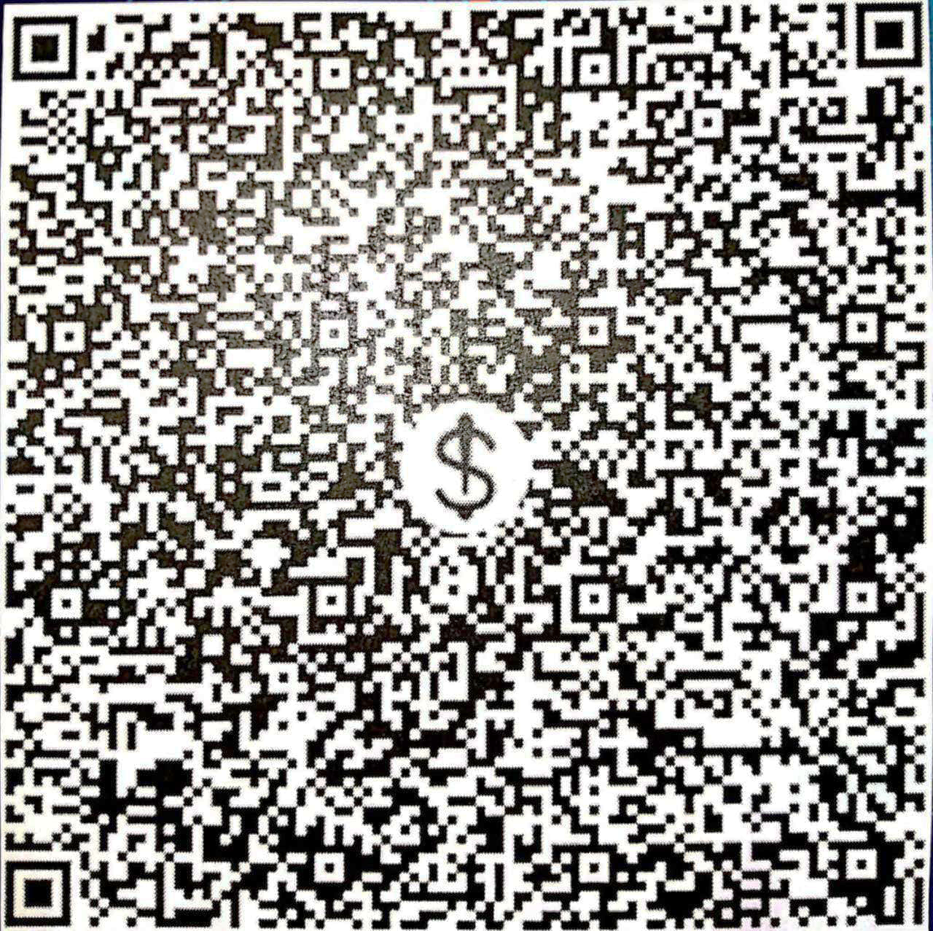

QR de depósito y/o transferencia

Inscripción: Bs. 120, se podrá depositar por QR o en la

Cta. 201-5035100-3-28. Banco de Crédito de Bolivia S.A. Enviar el recibo del depósito bancario y el formulario de inscripción por correo electrónico a [cultura@visioncultural.org](mailto:cultura@visioncultural.org), norcam11@gmail.como whatsapp al 77225555.